# 校园二手图书售卖系统

# 需求分析与概要设计

## 项目说明

## 项目目标：

## 设计出一个网页上可供自由交易的二手图书售卖系统，实行用户自由登录系统，包括管理员（卖家），顾客（顾客）两种不同的用户，管理员具有增删用户账号的权限,其中商品信息包括名称，作者，类型，库存量，商品价格等，顾客账号拥有其中商品信息包括名称，作者，类型，库存量，商品价格等,并且拥有选购商品的功能，通过商品列表选择商品，输入商品并且输入购买量，点击确定即可列入订单，选购完商品后进入结算界面即可通过打印机打印订单

## 软硬件环境需求

**项目整体使用Visual Studio2022的ASP.NET web程序，操作界面使用web窗体，数据库使用Sql server数据库类型，并且在代码中使用bootstrap搭建响应式网站，要求WLAN连接**

## 使用的关键技术：

**设计web窗体，使用bootstrap设计适配于电脑的网络页面，以便于在浏览器上运行，并且新增打印订单功能，连接到相应打印机即可打印订单，方便订单的管理。**

## 需求分析

## 系统用例

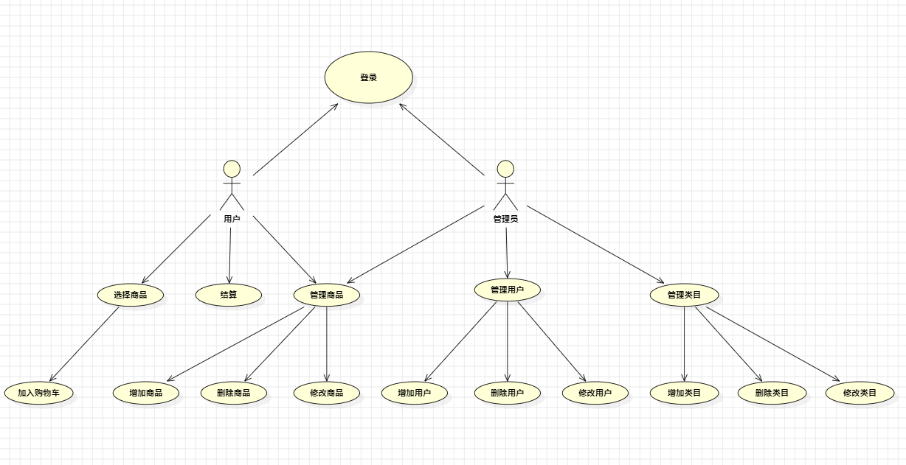

图 2.1 系统用例图

1. **管理商品**

**参与者**：管理员、用户

**基本事件流**：管理员或用户登录后进入商品管理页面，可选择商品修改其商品名称、生产商名称、商品类目、商品价格、商品数量，修改完成点击编辑即可，也可选择后进行删除。也可通过输入上述元素后进行添加新商品。

1. **管理用户**

**参与者**：管理员

**基本事件流**：管理员登录后进入用户管理页面，可选择用户修改其用户名、邮箱、电话号码、密码，修改完成点击编辑即可，也可选择后进行删除。也可通过输入上述元素后进行添加新用户。

1. **管理类目**

**参与者**：管理员

**基本事件流**：管理员登录后进入类目管理页面，可选择类目修改其类目名称、详细信息，修改完成点击编辑即可，也可选择后进行删除。也可通过输入上述元素后进行添加新类目。

1. **购买商品**

**参与者**：用户

**基本事件流**：用户登录后进入商品页面，可通过浏览商品列表后选择商品，输入购买数量后加入购物车，最后点击结算打印订单。

## 业务流程

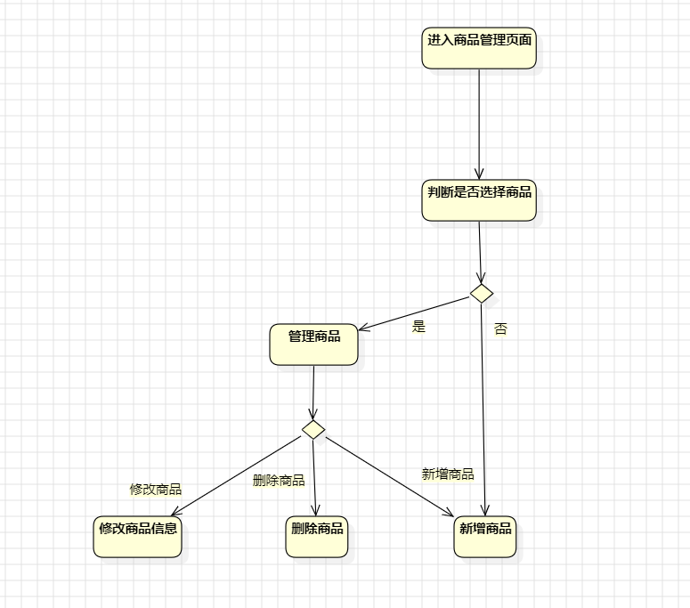

图 2.2.1商品管理流程图

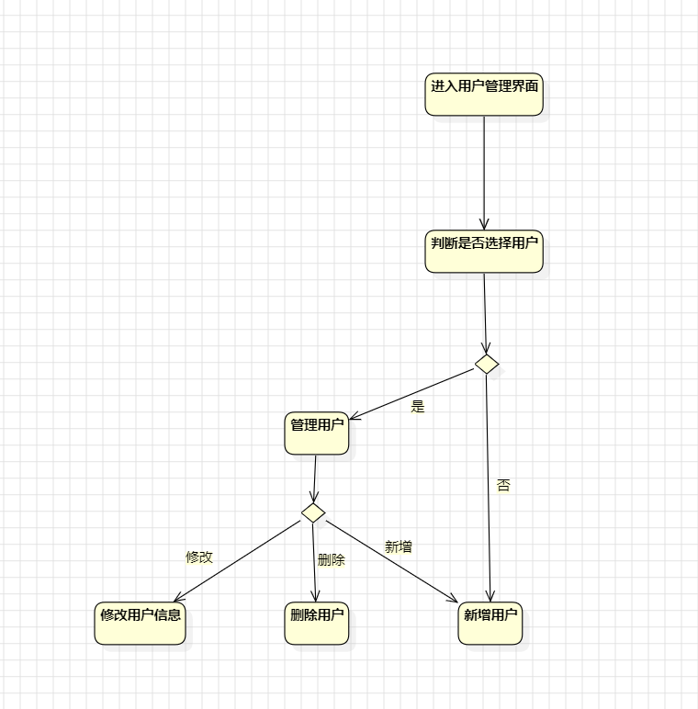

图2.2.2用户管理流程图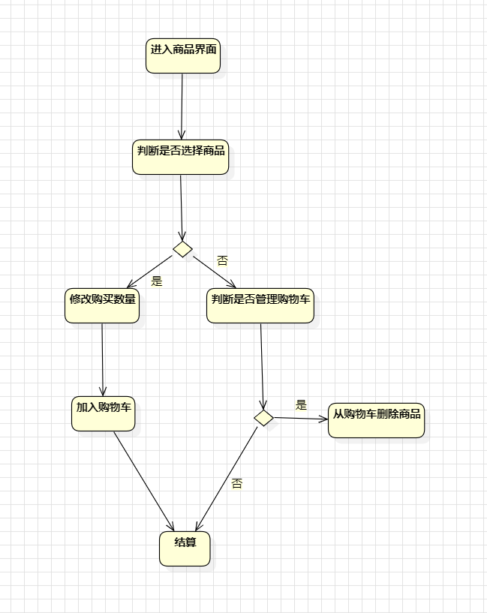

图2.2.3商品购买流程图

## 概要设计

## 功能模块设计

1. **用户管理模块**

**输入​​**：用户ID、姓名、邮箱、密码

**输出​​：**用户信息增删改操作结果

**功能概述​​：**管理员通过此模块管理顾客账号（增删改查）

1. **商品类目管理模块**

**输入​​：**类目名称、类目描述

**输出​​：**图书分类列表及操作反馈

**功能概述​​：**管理员管理二手书分类（增删改查）

1. **商品管理模块**

**输入​​：**商品名称、出版商、作者、库存量、价格

**输出​​：**商品列表及操作状态

**功能概述​​：**顾客可上架/下架商品（管理员具备强制删除权限）

1. **订单管理模块**

**输入​​：**商品ID、购买数量、顾客ID

**输出​​：**订单详情及打印单据

**功能概述​​：**顾客将商品加入购物车后生成预订单，订单状态包含“待支付/已完成”两种状态

1. **购物车管理模块**

**输入​​：**商品ID、临时数量调整

**输出​​：**实时购物车商品列表与总价

**功能概述​​：**临时保存顾客选购的商品数据，支持批量删除与数量动态修改

1. **结算与打印模块**

**输入​​：**订单确认请求

**输出​​：**PDF格式打印单据

**功能概述​​：**调用浏览器打印生成带格式的订单详情，打印内容包含商品清单、总价、交易时间

1. **权限管理模块**

**功能概述​​：**通过角色字段区分管理员与顾客，管理员界面隐藏顾客端功能入口（如购物车）

## 核心类图

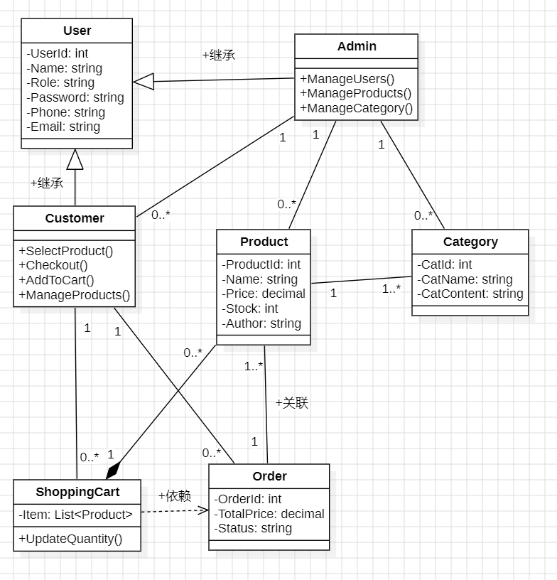

图 3.1核心类图

## 界面设计

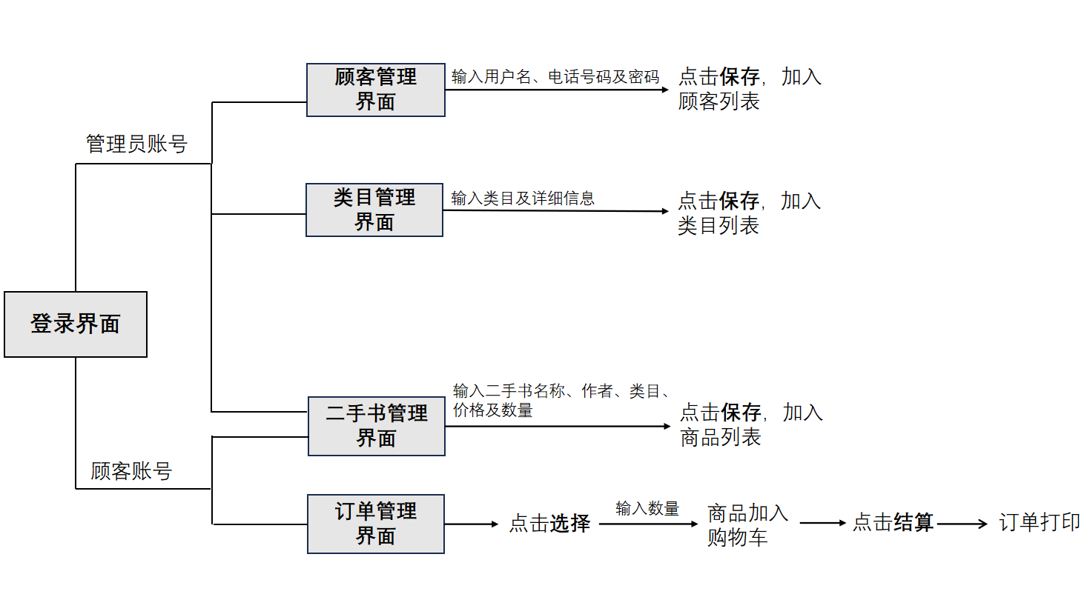

图 5 页面流程图

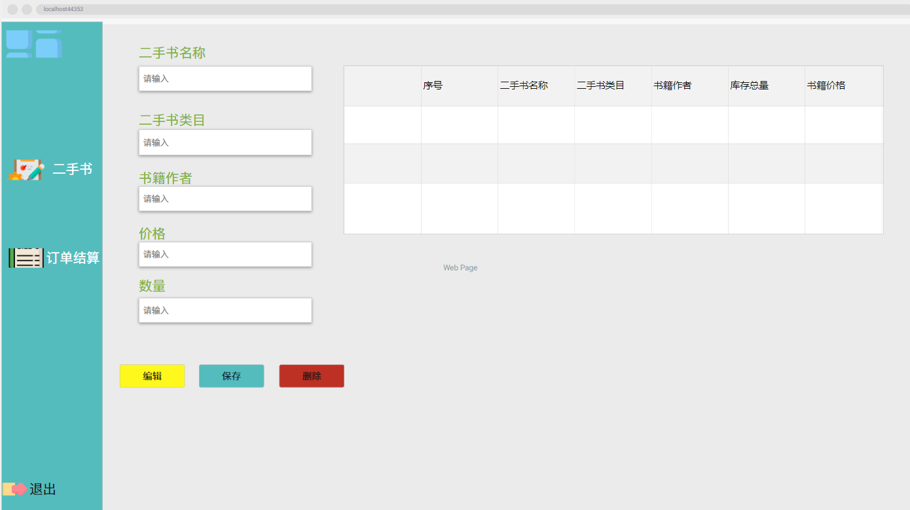

图 6 系统界面